# Assembly打包插件

## 插件配置

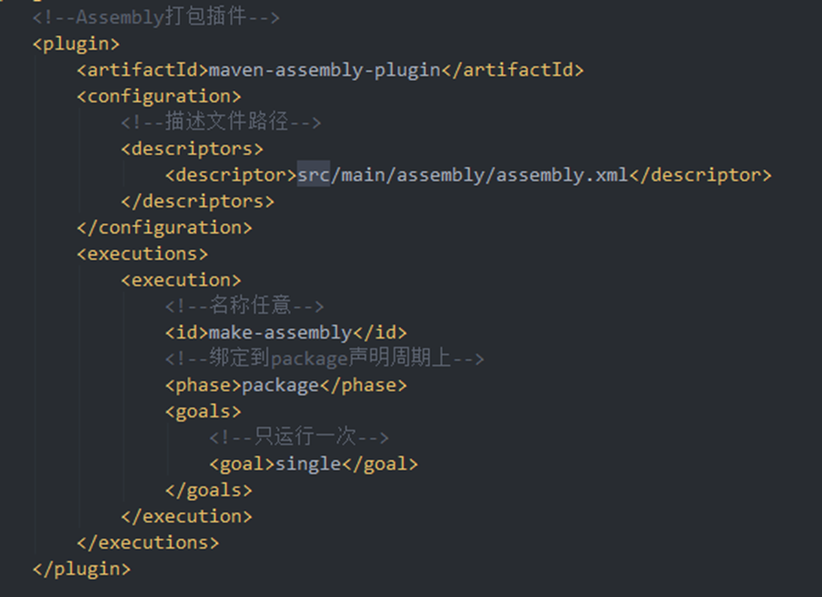

## 文件配置

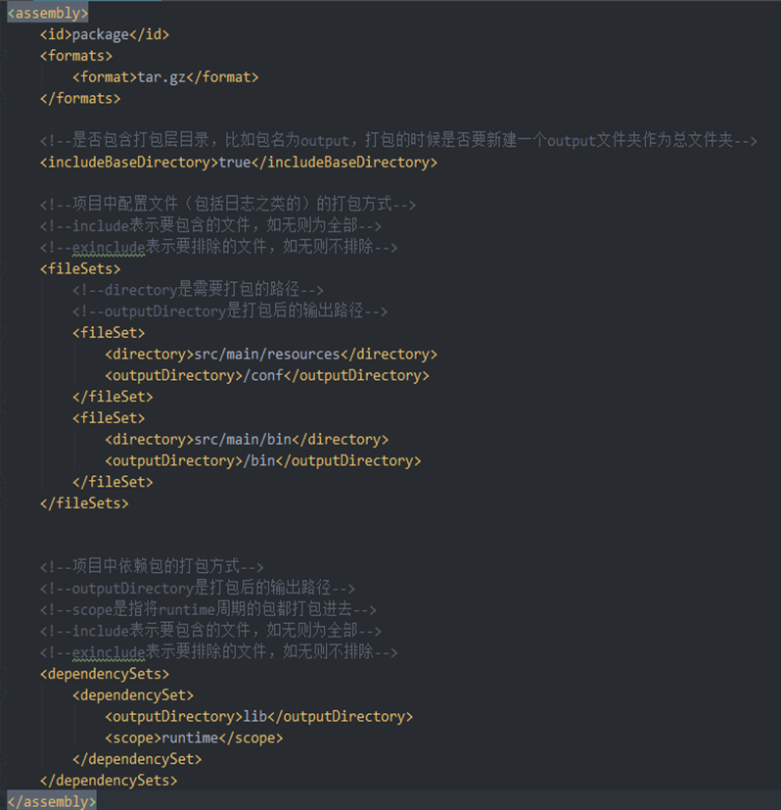

(1) 详情见文件 assembly配置详解

(2) 代码文件通过maven<build>打成jar包，其他文件可以通过assembly打成tar.gz包

# 二、依赖插件

## 1. 插件配置 maven-dependency-plugin

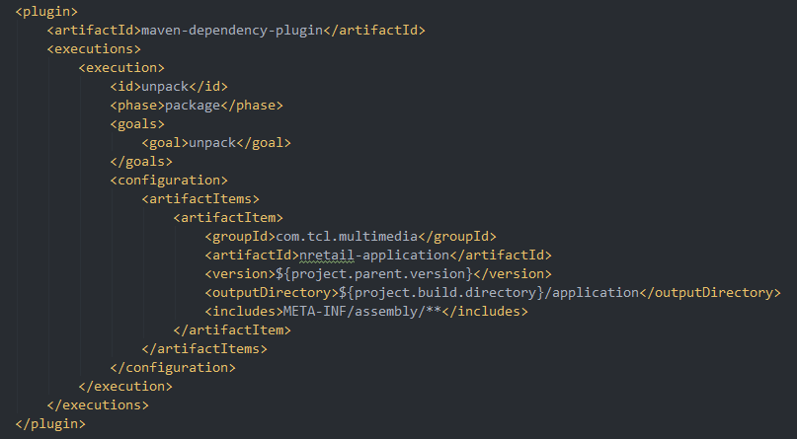

## 2. 应用背景

(1) 需要某个特殊的 jar包，但是有不能直接通过maven依赖获取，或者说在其他环境的maven仓库内不存在，从本地打入生成包里。

(2) 某个jar包内部包含的文件是我们所需要的，或者是我们希望将它提取出来放入指定的位置 ，从jar包中提出相关的代码文件放入包里。

# 三、Jar包打包插件

## 1. 插件配置maven-jar-plugin

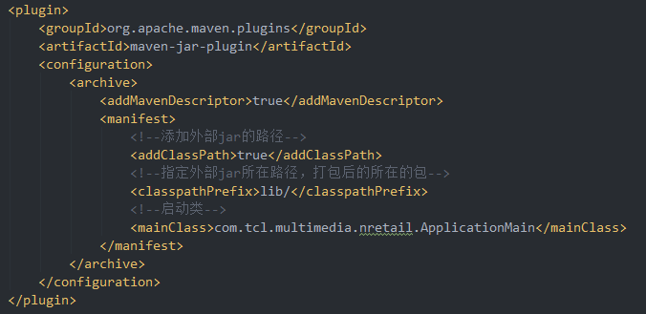

## 2. 作用

(1) 本插件用于指定本项目生成的jar包中的MANIFEST.MF文件中的配置，如Class-Path和Main-Class

# 四、源码打包插件

## 1. 插件配置maven-source-plugin

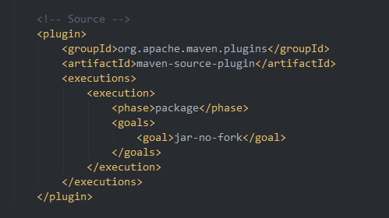

## 2. 作用

用于打包的时候将源码打成source包。